Donada la següent disposició de xarxa:

- Fes una relació de les diferents interfícies de xarxa i les IP que li assignaràs, d’acord a l’adreça de xarxa de la xarxa on es troben. Utilitza els números més baixos de la xarxa, començant pel “gateway” i seguint per la resta de dispositius.

Dispositiu | Interfície de xarxa | Adreça IP
PC0 | FastEthernet0/0 | 10.1.0.2/16
PC1 | FastEthernet0/0 | 10.2.0.2/16
ROUTER0 | FastEthernet0/0 | 10.1.0.1/16
ROUTER0 | FastEthernet1/0 | 10.2.0.1/16
ROUTER0 | Serial2/0 | 192.168.1.1/24
ROUTER0 | Serial3/0 | 192.168.2.1/24
ROUTER3 | Serial2/0 | 192.168.1.2/24
ROUTER3 | Serial6/0 | 192.168.3.2/24
ROUTER3 | Serial3/0 | 192.168.4.2/24
ROUTER3 | FastEthernet0/0 | 10.3.0.1/16
PC4 | FastEthernet0/0 | 10.3.0.2/16
ROUTER2 | Serial2/0 | 192.168.4.1/24
ROUTER2 | Serial3/0 | 192.168.5.1/24
ROUTER2 | FastEthernet0/0 | 10.4.0.2/16
PC5 | FastEthernet0/0 | 10.4.0.2/16
CLOUD | Serial0
ROUTER1 | Serial2/0 | 192.168.2.2/24
ROUTER1 | Serial3/0 | 192.168.3.1/24
ROUTER1 | FastEthernet0/0 | 172.16.1.1/24
ROUTER1 | FastEthernet1/0 | 172.16.2.1/24
PC2 | FastEthernet0/0 | 172.16.1.2/24
PC3 | FastEthernet0/0 | 172.16.2.2/24

- Digues les taules d’enrutament que cal que tinguin configurades de tots els routers per tal que cada PC de la xarxa tingui connectivitat amb la resta.

Taula d’enrutament Router0
Adreça de xarxa destí | Màscara de xarxa | IP per la qual reenviar
10.3.0.0/16 | 255.255.0.0 | 192.168.1.2/24
10.4.0.0/16 | 255.255.0.0 | 192.168.1.2/24
172.16.1.0/24 | 255.255.255.0 | 192.168.2.2/24
172.16.2.0/24 | 255.255.255.0 | 192.168.2.2/24

Taula d’enrutament Router1
Adreça de xarxa destí | Màscara de xarxa | IP per la qual reenviar
10.1.0.0/16 | 255.255.0.0 | 192.168.2.1/24
10.2.0.0/16 | 255.255.0.0 | 192.168.2.1/24
10.3.0.0/16 | 255.255.0.0 | 192.168.3.2/24
10.4.0.0/16 | 255.255.0.0 | 192.168.3.2/24

Taula d’enrutament Router2
Adreça de xarxa destí | Màscara de xarxa | IP per la qual reenviar
10.3.0.0/16 | 255.255.0.0 | 192.168.4.2/24
10.2.0.0/16 | 255.255.0.0 | 192.168.4.2/24
10.1.0.0/16 | 255.255.0.0 | 192.168.4.2/24
172.16.1.0/24 | 255.255.255.0 | 192.168.4.2/24
172.16.2.0/24 | 255.255.255.0 | 192.168.4.2/24

Taula d’enrutament Router3
Adreça de xarxa destí | Màscara de xarxa | IP per la qual reenviar
10.1.0.0/16 | 255.255.0.0 | 192.168.1.1/24
10.2.0.0/16 | 255.255.0.0 | 192.168.1.1/24
10.4.0.0/16 | 255.255.0.0 | 192.168.4.1/24
172.16.1.0/24 | 255.255.255.0 | 192.168.3.1/24
172.16.2.0/24 | 255.255.255.0 | 192.168.3.1/24

- Configura la xarxa a PacketTracer. Per a la part de configuració dels routers, enganxa en forma de text (no incloguis captures de pantalla) les comandes necessàries per modificar la taula d’enrutament de tots i cadascun dels routers. Les comandes apareixen a la part inferior de la pantalla cada cop que modifiques algun paràmetre de la taula d’enrutament des de la interfície gràfica.
ROUTER0
Router>enable
Router#configure terminal
Enter configuration commands, one per line. End with CNTL/Z.
Router(config)#
Router(config)#router rip
Router(config-router)#
Router(config-router)#exit
Router(config)#ip route 10.3.0.0 255.255.0.0 192.168.1.2
Router(config)#ip route 10.4.0.0 255.255.0.0 192.168.1.2
Router(config)#ip route 172.16.1.0 255.255.255.0 192.168.2.2
Router(config)#ip route 172.16.2.0 255.255.255.0 192.168.2.2
Router(config)#

ROUTER1
Router>enable
Router#configure terminal
Enter configuration commands, one per line. End with CNTL/Z.
Router(config)#ip route 10.1.0.0 255.255.0.0 192.168.2.1
Router(config)#ip route 10.2.0.0 255.255.0.0 192.168.2.1
Router(config)#ip route 10.3.0.0 255.255.0.0 192.168.3.2
Router(config)#ip route 10.4.0.0 255.255.0.0 192.168.3.2
Router(config)#

ROUTER2
Router>enable
Router#configure terminal
Enter configuration commands, one per line. End with CNTL/Z.
Router(config)#router rip
Router(config-router)#
Router(config-router)#exit
Router(config)#ip route 10.3.0.0 255.255.0.0 192.168.4.2
Router(config)#ip route 10.2.0.0 255.255.0.0 192.168.4.2
Router(config)#ip route 10.1.0.0 255.255.0.0 192.168.4.2
Router(config)#ip route 172.16.1.0 255.255.255.0 192.168.4.2
Router(config)#ip route 172.16.2.0 255.255.255.0 192.168.4.2
Router(config)#

ROUTER3
Router>enable
Router#configure terminal
Enter configuration commands, one per line. End with CNTL/Z.
Router(config)#ip route 10.1.0.0 255.255.0.0 192.168.1.1
Router(config)#ip route 10.2.0.0 255.255.0.0 192.168.1.1
Router(config)#ip route 10.4.0.0 255.255.0.0 192.168.4.1
Router(config)#ip route 172.16.1.0 255.255.255.0 192.168.3.1
Router(config)#ip route 172.16.2.0 255.255.255.0 192.168.3.1
Router(config)#

- Dissenya un joc de proves per demostrar el correcte funcionament de la xarxa. Digues quines proves es realitzaran i el resultat que se n’espera. El joc de proves ha de ser el més petit possible però que cobreixi totes les possibles comunicacions entre dispositius de xarxa. Inclou la comanda a utilitzar per realitzar la prova. A l’hora d’escollir la comanda recorda que, en qüestions d’enrutament, no és tan sols important arribar a destí correctament si no el camí pel qual s’hi arriba. Cal que demostris, amb el joc de proves escollit, que el camí pel qual s’arriba és el correcte.
Joc de proves
Dispositiu de comunicació | Inici | Camí | Destí
PC0 → PC3 | PC0 (10.1.0.2/16) | - Sortir per la Gateway Router 0 10.1.0.1/16.  - Mirar la taula d’enrutament I passar per el Next Hop a la IP → 192.168.2.2/24  - Entra per el Router1.  - Entra per la Gateway 172.16.2.1/24.  - Es comunica amb el PC3. | PC0 (172.16.2.2/24)
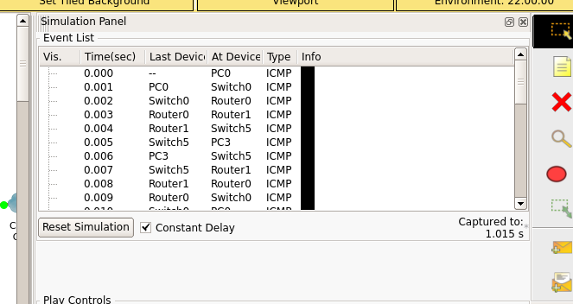
Dispositiu de comunicació | Inici | Camí | Destí
PC2 → PC5 | PC2 (172.16.1.2/24) | - Sortir per la Gateway Router 1 172.16.1.1/24.  - Mirar la taula d’enrutament I passar per el Next Hop a la IP → 192.168.3.2/24  - Entra per el Router3.  - Mirar la taula d’enrutament I passar per el Next Hop a la IP → 192.168.4.1/24  - Entra per el Router2.  - Entra per la Gateway 10.4.0.1/16.  - Es comunica amb el PC5. | PC5 (10.4.0.2/16)
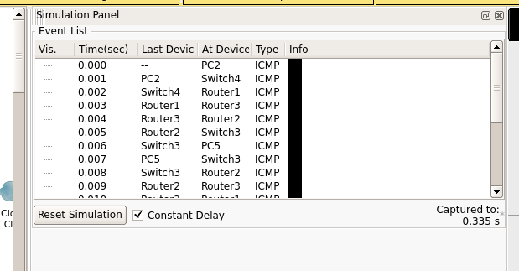
- Enganxa en forma de text (no incloguis captures de pantalles) el resultat de les comandes que has llançat d’acord amb el disseny de joc de proves que has fet en l’apartat anterior.
PC0 → PC3
C:\>ping 172.16.2.2

Pinging 172.16.2.2 with 32 bytes of data:

Reply from 172.16.2.2: bytes=32 time=10ms TTL=126
Reply from 172.16.2.2: bytes=32 time=5ms TTL=126
Reply from 172.16.2.2: bytes=32 time=1ms TTL=126
Reply from 172.16.2.2: bytes=32 time=1ms TTL=126

Ping statistics for 172.16.2.2:
Packets: Sent = 4, Received = 4, Lost = 0 (0% loss),
Approximate round trip times in milli-seconds:
Minimum = 1ms, Maximum = 10ms, Average = 4ms

C:\>

PC2 → PC5
C:\>ping 10.4.0.2

Pinging 10.4.0.2 with 32 bytes of data:

Reply from 10.4.0.2: bytes=32 time=2ms TTL=125
Reply from 10.4.0.2: bytes=32 time=2ms TTL=125
Reply from 10.4.0.2: bytes=32 time=2ms TTL=125
Reply from 10.4.0.2: bytes=32 time=2ms TTL=125

Ping statistics for 10.4.0.2:
Packets: Sent = 4, Received = 4, Lost = 0 (0% loss),
Approximate round trip times in milli-seconds:
Minimum = 2ms, Maximum = 2ms, Average = 2ms

